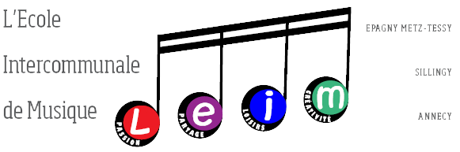

AUTORISATION DU DROIT A L’IMAGE
FÊTE DE LA MUSIQUE 2020

Je soussigné (e)…………………………………………………………………………………………………………….
Responsable de ………………………………………………………………né(e) le ………………………………
Accepte la publication de son image sur la page Instagram de Leim dans le cadre de la Fête de la Musique 2020.
A noter que cette page restera à usage privé, dans le strict cadre de l’Ecole de Musique.

Fait à …………………………………………. Le ………………………………………………
Signature

